Психологическое
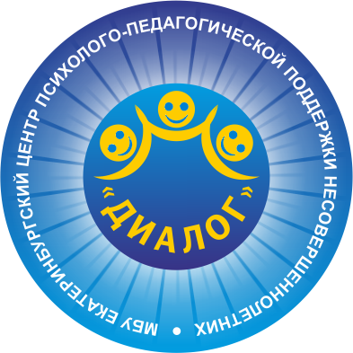

Консультирование

Когда нужна консультация психологов?
Консультация психолога нужна Вам, если Вы в чем-либо не можете разобраться сами, накопилось внутреннее напряжение, произошел конфликт, или Вы не уверены в правильности результатов своих размышлений, и Вам нужна помощь. Тогда нужен психолог-консультант, т.е. специалист, который, как независимый и компетентный эксперт, поможет разобраться Вам в себе и своих отношениях с людьми, подскажет правильный выбор или правильный поступок. Иногда от этого зависит вся последующая жизнь.
Что делает консультант - психолог на консультации? Как к ней подготовиться?
Консультация представляет собой конфиденциальную беседу психолога и клиента. Психолог, используя свои профессиональные знания и навыки, помогает человеку, с одной стороны, решить конкретную жизненную проблему, с другой - лучше понять самого себя, свои желания и самоограничения, поставить цели, словом, разобраться в себе. Специально готовиться к психологической консультации не нужно.
Реально ли получить какие-либо практические советы на первой (или единственной) консультации?
Конечно, даже на первой консультации, человеку хочется получить рекомендации, и Вы их получите. Только они не обязательно будут соответствовать Вашему представлению о рекомендациях психолога или Вашим ожиданиям. Главный принцип в работе практикующего психолога - не навреди. Поэтому квалифицированный специалист воздержится давать какие-либо советы от себя самого - его цель помочь Вам осознать ситуацию и прислушаться к существующим внутри Вас решениям. Иногда они лежат на поверхности, иногда нет, и не во власти психолога сделать для Вас большего, чем то, к чему Вы готовы здесь и сейчас. Однако, если Вы искренни сами с собой, процесс идет быстрее.
Сколько длится прием у психолога? Как часто нужно ходить? Сколько консультаций психолога нужно, чтобы проблема решилась?
Консультация психолога длится 50 мин. Ее эффективность напрямую зависит от открытости самого человека, его готовности обсуждать и решать те вопросы, с которыми он пришел. Что касается количества встреч, все зависит от проблемы, от человека, который пришел на прием к психологу, от изначальной установки - разовой будет консультация или сам человек рассчитывает на более продолжительный контакт. Если выбор делается в сторону серии психологических консультаций, оптимальным будет приходить раз в неделю. Отметим, что это только общие рекомендации. Каждая конкретная ситуация уникальна.
Психология – это наука о душе, а слово «психокоррекция» в переводе с греческого буквально означает «помощь душе», «забота о душе».
Но на сегодняшний день существует множество разновидностей психологического консультирования и психокоррекции, построенных исключительно (!) на слове, диалоге.
Целительное влияние на нашу душу может оказать откровенный разговор, как Вы думаете, с кем?.. - С самим собой.
Другой человек нужен только для того, чтобы быть персональным «переводчиком» с языка нашего бессознательного на язык нашего же сознания.
Это его профессия, он этому учился, много практиковал. Он знает, как понять те сообщения, которые бессознательное посылает нам через сновидения, реакции нашего тела, состояние здоровья, даже то, как мы выглядим. Разница между психологическим консультированием и психокоррекцией определяется длительностью взаимодействия специалиста и клиента и глубиной проработки проблем.
Психокоррекция масштабнее и глубже, чем психологическое консультирование. Поэтому все определяется запросом клиента: чего именно он хочет от работы с психологом, насколько он подготовлен к исследованию самого себя, нужно ли решить конкретную ситуацию, проблему или человек хочет глубже разобраться в самом себе, обстоятельствах своей жизни.
Для того чтобы понять исток, причину какой-либо конкретной жизненной проблемы и определить первичные действия, может быть достаточно 2-3 консультаций.
А вот для достижения более глубоких изменений обычно требуется более длительное время и больше усилий. Хотя, в целом, вопрос сроков предельно индивидуален и зависит от очень многих факторов.

Мы готовы оказать вам квалифицированную помощь и психологическую поддержку.

Наш адрес:
Г.Екатеринбург, ул. 8 Марта, 55А
сайт Центра: http://www.dialog-eduekb.ru/

